Литературное чтение | 4 | Привалова Е.В | Тема урока:  А.С.Пушкин «Туча» | - Здравствуйте!  - Кто написал стихотворение «Няне»?  - Посмотрите на иллюстрации картин.  - Как вы думаете, о чем будет стихотворение, с которым мы познакомимся сегодня на уроке?  - Попробуйте сформулировать тему сегодняшнего урока.  - Правильно, сегодня на уроке мы будем читать стихотворение А. С. Пушкина об осени.  - послушайте стихотворение  https://www.youtube.com/watch?v=urmSA8f1U-M  - Кому понравилось это стихотворение? Что понравилось?  - Какое настроение возникло у вас?  - Перечитайте стихотворение.  -В стихотворении встречаются слова, значение которых вам может быть непонятны, подчеркните их аккуратно карандашом.  Словарная работа.  Рассеять - разогнать в разные стороны, заставить разбежаться.  Лазурь - светло-синий цвет, синева.  Ликовать - торжествовать, восторженно радоваться.  Обвить - обмотать что-то вокруг чего-нибудь.  Алчный - жаждущий воды, влаги.  Миновать - пройти, окончиться.  - Какую картину природы рисует поэт?  - Как изменения в природе влияют на настроение человека?  - Прочитайте выразительно стихотворение  - Домашнее задание:  1.Выучить стихотворение наизусть (для всех)  2.На выбор:  -нарисуйте картину по стихотворению «Туча»
Английский язык | 4 | Морева Н.В. | Притяжательный падеж существительных во множественном числе. | 1.Повторение притяжательных местоимений https://www.youtube.com/watch?v=K6r4IE2Eez8&t=158s Выполнение упражнения 4 стр.16.  2.Притяжательный падеж существительных в ед. и мн.ч. стр.20 правило, упр.3, https://www.youtube.com/watch?v=l2x7M93mZ3k  Д/з: стр.20 упр.4 (письменно и чтение)
Русский язык | 4 | Евстафьева А.В. | Урок 1 «Простые и сложные предложения» | 1.Ребята, запишите 3 предложения и выделите в них грамматические основы.  - Сравните предложения.  - Различаются грамматическими основами. Какое из них является простым? Какое является простым с однородными членами? А какое является сложным?  - В каком из предложений пропущена запятая?  2.Посмотрите видеоурок  https://youtu.be/f-0n6ZsLN6k  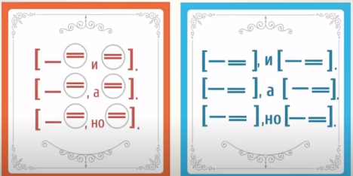  3.Выполните письменно упр.55 с.39  4.Домашнее задание упр.54 с.38. Обращаю внимание: внимательно читайте каждый пункт задания и выполняйте.  Урок ведется в конференции Zoom

